Лэпбук «Зима» для детей среднего возраста

Описание данный материал может быть интересен детям и их родителям,
педагогам ДОУ .
Цель: создание условий для закрепления знаний о зиме и зимних признаках
Задачи расширять знания детей о признаказ зимы, зимних развлечениях и
забавах, зимних видах спорта и зимующих птицах . Развивать связную речь, логическое мышление, мелкую моторику рук. Побуждать детей внимательно слушать педагога . Расширять словарный запас .
Большой популярностью в детских садах пользуются лэпбуки, Я хочу
продемонстрировать лэпбук тсделанный своими рукеми под названием "Зима"
Лэпбук "Зима"-это самодельная интерактивная папка . В нем собран материал по т еме . Папка с кармашками, лото, материал для дыхательной и глазной
гимнастики,д/и игра "Подбери пару", разрезные картинки и расскраски Это
тематическо пособие имеет яркое оформление и помогает быстро и эффективно у своить новую и закрепить изученную информацию в занимательно игровой
форме . Этот лэпбук можно использовать как индивидуально так и на групповом занятии .

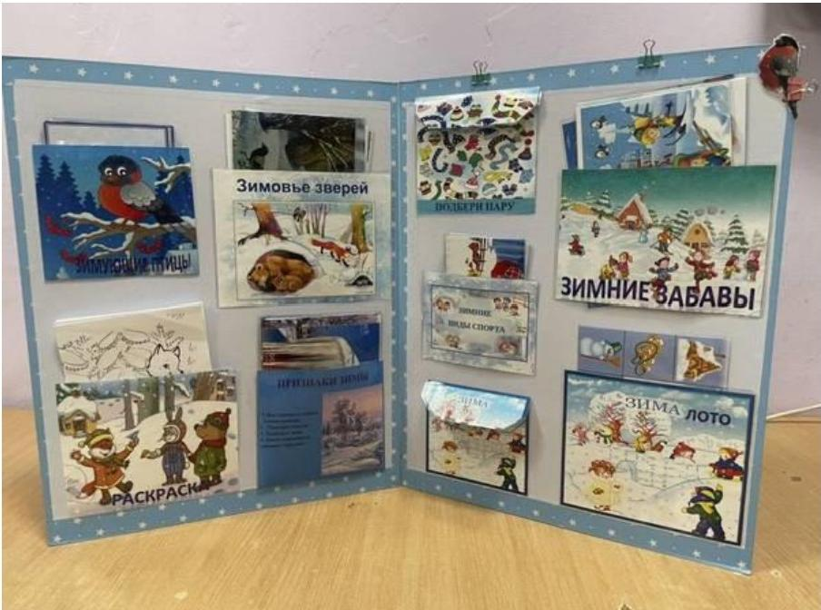

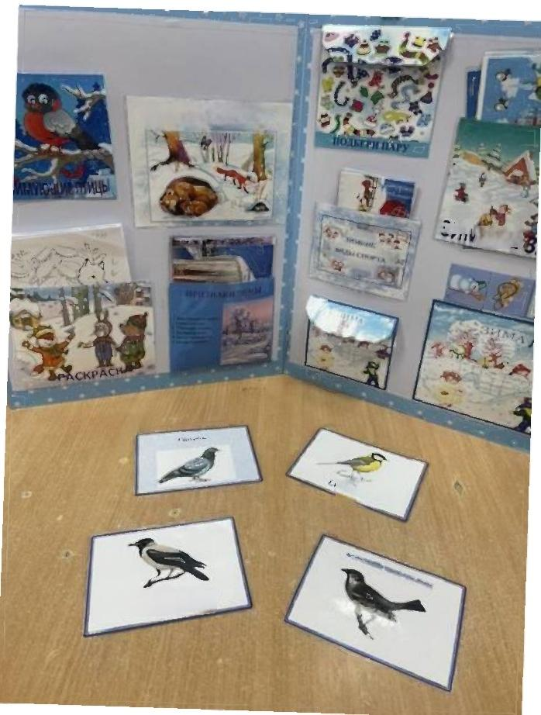
Зимовье зверей

LA AHHE

CEPAA BOPOHR



